МКДОУ Коноваловский детский сад

Отчет о проведении акции
«День дарения книги»

с. Коновалово, февраль 2019 г.

14 февраля – день, известный как праздник всех влюбленных. Но мало кто знает, что с 2012 года 14 февраля стало знаменательной датой и для книголюбов, ведь это – Международный день дарения книг!
Этот праздник является одним из самых молодых в мире, так как ему исполняется всего три года. Несмотря на это, он успел объединить всех, кто любит читать и дарить книги.
Идея праздника родилась у американки Эмми Бродмур после того, как сын спросил ее, почему не существует дня, когда бы люди дарили друг другу книги. И теперь эту инициативу поддерживают во всем мире!
Мы не могли остаться в стороне от такого события, организовали свою акцию
"День дарения книги".

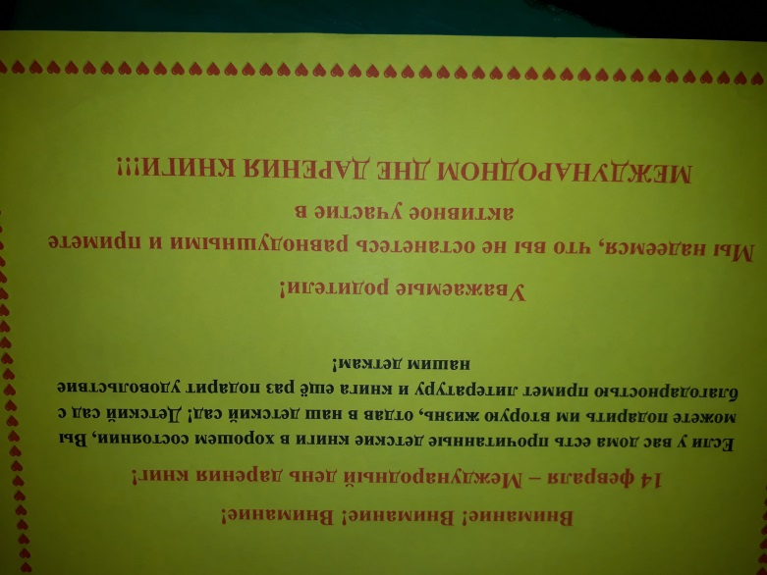

В мероприятии приняли участие дети и родители старшей группы (воспитатель Земирова С.В.), и младшей группы (воспитатель Мартыненко А.Ю.)
Родители и дети с большим энтузиазмом откликнулись на нашу акцию. Они приносили книги и с удовольствием дарили их.

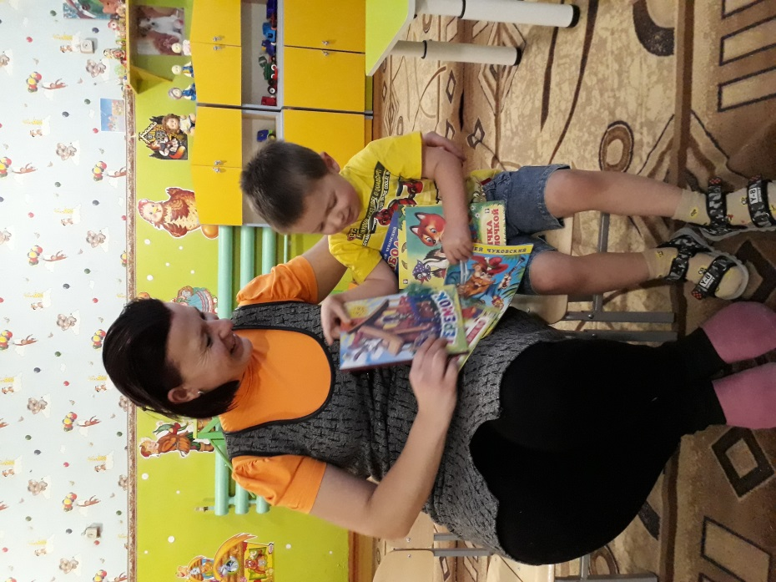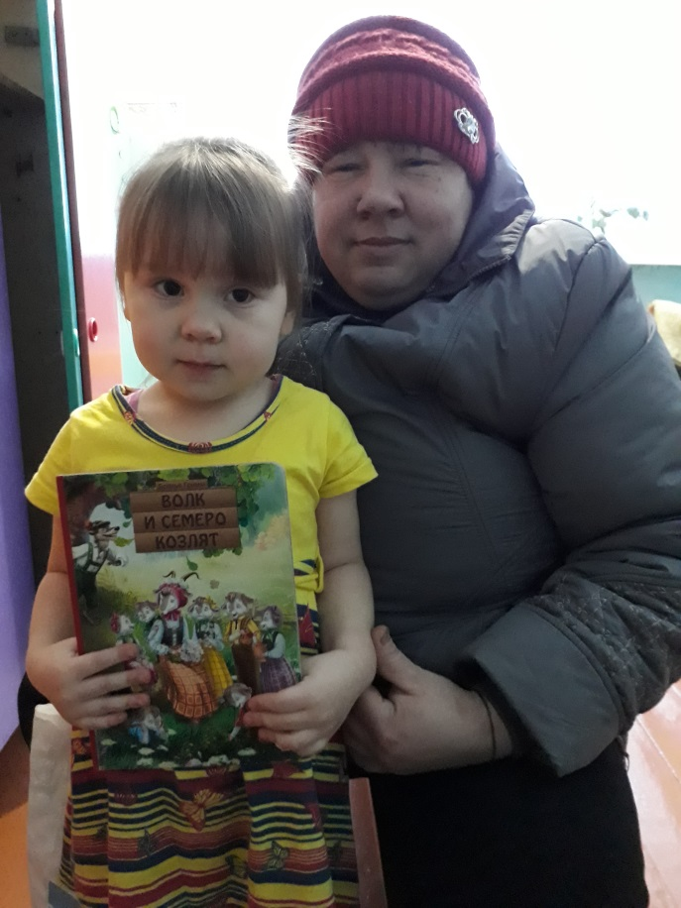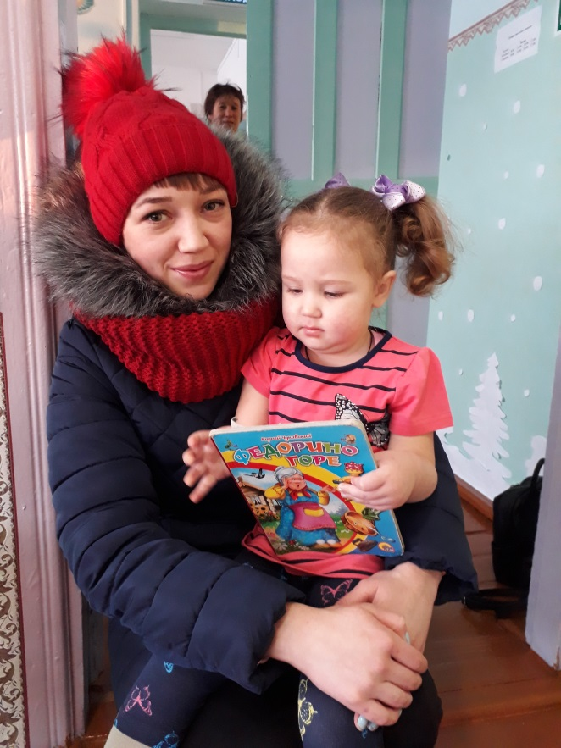

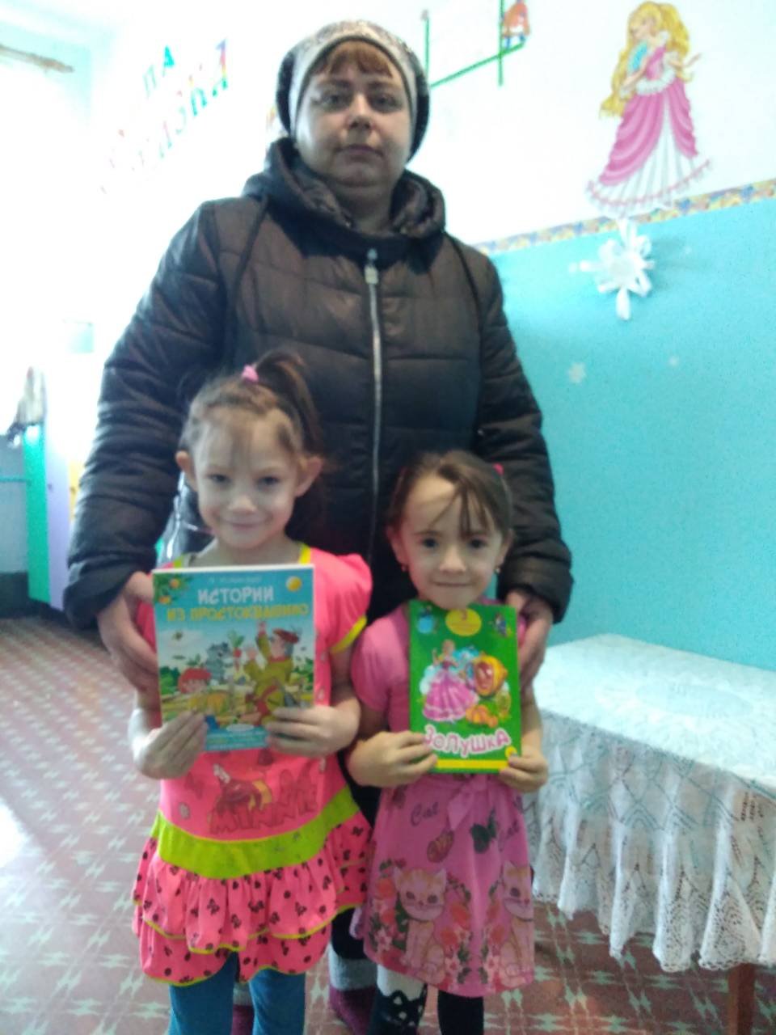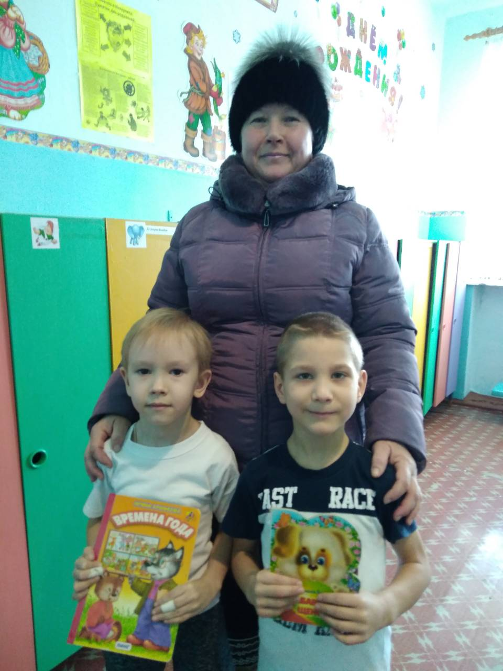

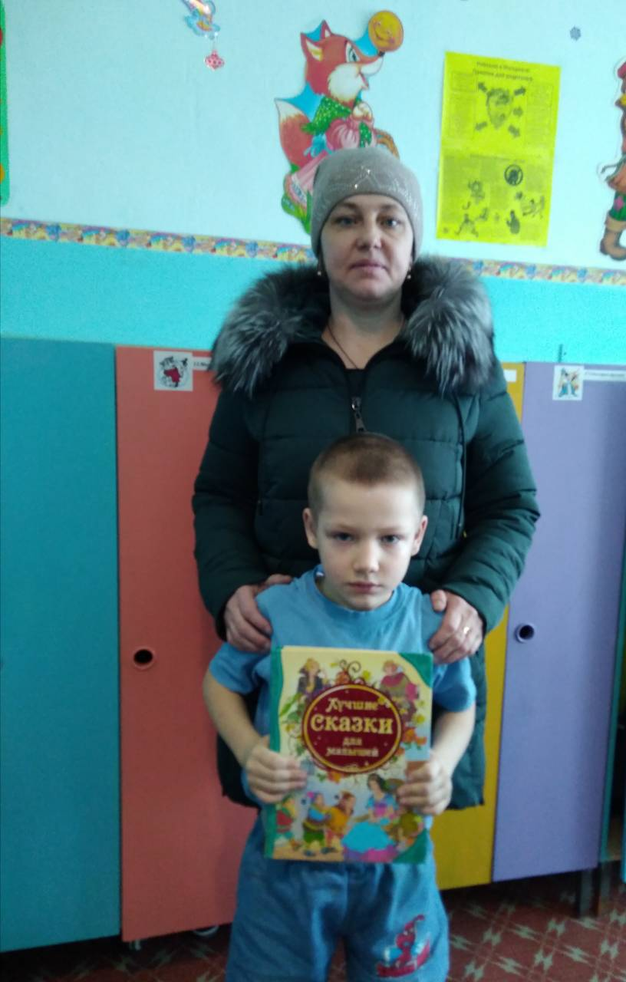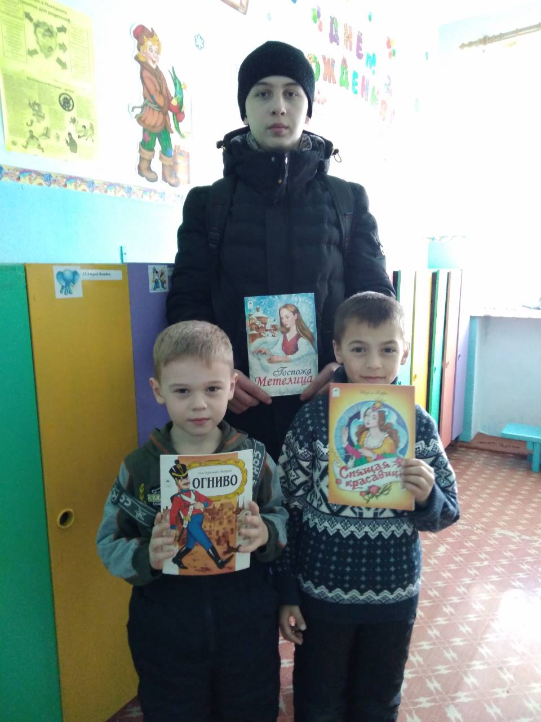
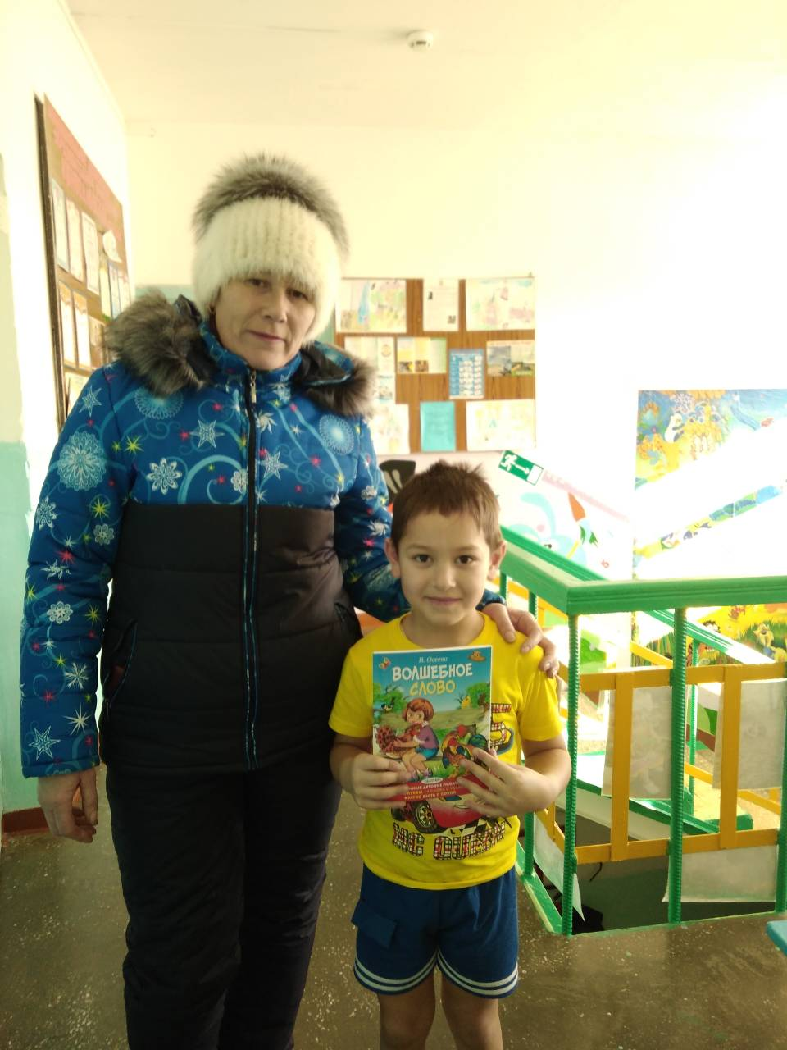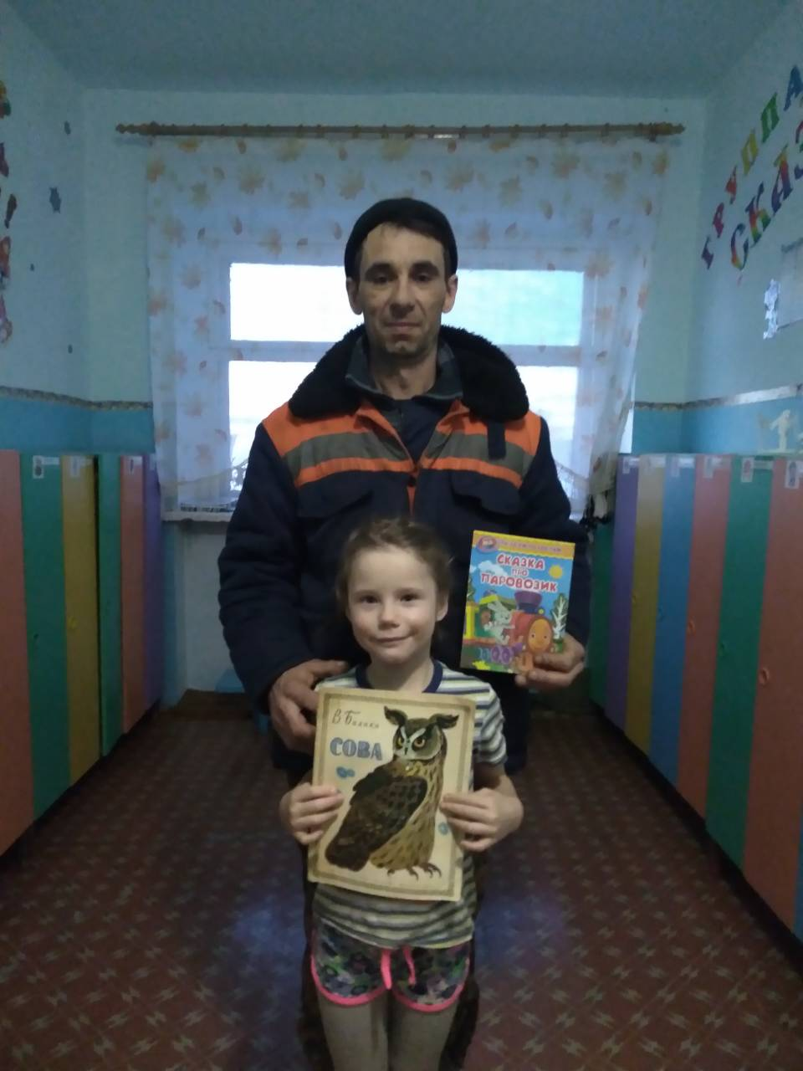

Все подаренные книги заняли достойное место в нашей библиотеке, и будут радовать своих маленьких читателей интересными историями и яркими иллюстрациями.

